Методическая разработка сценария урока истории в 7 классе на тему «Развитие науки: переворот в естествознании, возникновение новой картины мира» с использованием источников личного происхождения.
Предмет: История
Класс: 7
Тема урока: Развитие науки: переворот в естествознании, возникновение новой картины мира
Количество часов на изучение темы: 1 час
Цели урока:
Образовательная:
- Познакомить учащихся с научным миром эпохи Нового времени.
- Проследить основные изменения науки Нового времени в сравнении с наукой Средних веков.
Развивающая:
- Формирование умений анализировать и применять на практике полученную информацию.
- Обеспечить развитие исследовательских умений при работе с источниками личного происхождения.
Воспитательная:
- Способствовать появлению интереса у учащихся к самостоятельной работе.
- Расширение культурного кругозора учащихся.

Планируемые образовательные результаты:
Предметные результаты: Актуализация знаний учащихся о развитии науки в Средние века; развитие умения выявлять существенные черты и характерные признаки науки Нового времени и сравнивать её развитие с периодом Средних веков; развитие умения анализировать текстовые исторические источники.

Метапредметные результаты (раскрываются через универсальные учебные действия (УУД)):
Коммуникативные: планировать учебное сотрудничество с учителем и сверстниками; выражать себя (свою точку зрения) в письменных текстах; воспринимать и формулировать суждения.
Регулятивные: реализация саморегуляции, самоконтроля и планирования.
Познавательные: умение выявлять и характеризовать существенные признаки явлений; умение самостоятельно формулировать обобщения и выводы по результатам проведенного исследования; умение выбирать, анализировать, систематизировать и интерпретировать информацию из исторических источников.

Личностные результаты: формирование готовности обучающихся к саморазвитию, самостоятельности; формирование навыка выявления и связывания образов, способности формирования новых знаний, в том числе способность формулировать идеи, понятия, гипотезы об объектах и явлениях.

Тип урока: Урок «открытия» нового знания.
Форма урока: Лабораторное занятие «Уголки».
Основные понятия, используемые (изучаемые) на занятии: наука, метод познания, опыт, научное открытие.
Оборудование урока (включая приложение к уроку): Компьютер, мультимедийный проектор, презентация, включающая в себя головоломку для формулирования темы (Приложение 1) и проблемный вопрос урока (Приложение 2); рабочий лист для заполнения (Приложение 3), материал для «Уголков» (1 – Приложение 4, 2 – Приложение 5, 3 – Приложение 6, 4 – Приложение 7, 5 – Приложение 8, 6 – Приложение 9); оформление доски на время урока (Приложение 10); пример заполненного рабочего листа (Приложение 11).
Ход урока
Этап, время, цель | Деятельность учителя | Деятельность обучающихся
1. Организационный этап  Время: 1 минута  Цель: проверка подготовленности обучающихся и организация их внимания. | Приветствует учеников. Проверяет готовность к уроку. Уточняет количество присутствующих и отсутствующих на уроке. | Обучающиеся приветствуют учителя и обозначают присутствующих и отсутствующих.  Проверяют наличие учебников, тетрадей, письменных принадлежностей.
2. Мотивационный этап  Время: 2 минуты  Цель: подготовка мышления учащихся и формулирование темы урока. | - Ребята, сегодня мы с вами продолжаем проходить историю Нового времени и для того, чтобы понять тему нашего урока, вы должны рассмотреть головоломку на доске и найти в ней ключевые слова, связанные с нашим занятием. (Приложение 1)  - Действительно, многие слова можно отнести к такому явлению, как наука. И вы правильно предполагаете тему занятия. Запишите заголовок: Развитие науки: переворот в естествознании, возникновение новой картины мира.  - Как вы думаете, почему в теме говориться про появления новой картины мира? Вспомните, как наука развивалась ранее, в Средние века, о которых мы говорили в 6 классе? (Картина мира человека в Средние века преимущественно была основана на религии, божественном происхождении всех вещей).  - Вы абсолютно правы. Если возвращаться к нашей теме, то какой основной вопрос урока у вас может возникнуть? (Приложение 2)  - Да, сегодня мы разберемся, чем же отличалась картина мира человека Нового времени от жителя Средневековья и рассмотрим научные открытия, которые как раз способствовали формированию этой самой новой картины мира. Однако урок у нас сегодня пройдет в нетрадиционном формате. | Учащиеся слушают учителя, разгадывают головоломку и предполагают тему занятия.  Записывают тему в тетрадь и формулирую проблемный вопрос урока.
3. Инструктаж  Время: 3 минуты  Цель: установить задачи урока и организовать дальнейшую деятельность. | Учитель переходит к объяснению формата урока. Раздаёт стикеры и рабочие листы.  - На сегодняшнем уроке вам будет предложено 6 «уголков» (станций):  1. Николай Коперник (Приложение 4)  2. Джордано Бруно (Приложение 5)  3. Галилео Галилей (Приложение 6)  4. Исаак Ньютон (Приложение 7)  5. Фрэнсис Бэкон (Приложение 8)  6. Рене Декарт (Приложение 9)  В каждом «уголке», который представляет собой 2 парты с цифрой в левом верхнем углу, вас ждёт текст с биографией и научными открытиями личностей, тексты исторических источников и вопросы к ним.  Вы должны пройти все «уголки» и при работе в них заполнять рабочие листы (Приложение 3): отметить страну учёного, выписать его научные достижения и в поле «Работа с источникам» написать ответ на вопрос, представленный у вас в «уголке».  При заполнении части рабочего листа, связанного с темой выбранного «уголка», вы переходите на следующий и так, пока не пройдёте все.  На доске, для вашего удобства, имеется таблица (Приложение 10) с названиями и номерами «уголков».  Каждому из вас я раздала стикер и вам необходимо написать на нём ваше имя и фамилию.  Перед посещением «уголка» вы должны прикрепить стикер около его названия. Менять местоположение стикера нужно постоянно, когда вы совершаете переход (Вы идёте в «уголок» 1 – клеите стикер в ячейку, справа от этого «уголка»; переходите на уголок 4 – повторяете алгоритм).  В одном «уголке» может находиться не более 4 человек.  Есть ли у вас вопросы?  Учитель отвечает на вопросы, если они возникли:  - Если вопросы закончились, то можем приступать к работе. Крепите стикеры и вперёд. | Учащиеся внимательно слушают учителя.  Подписывают стикеры, задают вопросы, если им что-то непонятно.
4. Деятельностный этап  Время: 25 минут  Цель: систематизация нового материала в ходе реализации игрового приёма обучения | Учитель наблюдает за ходом урока, помогает учащимся, если есть необходимость. | Учащиеся передвигаются по классу, заполняют рабочие листы, работают с источниками, задают вопросы.
5. Этап проверки  Время: 10 минут  Цель: проверка правильности выполнения заданий | Опрашивает учащихся, оценивает выполненные задания. (Приложение 11) | Отвечают учителю, исправляют ошибки в рабочих листах, если они есть.
6. Завершающий этап и рефлексия.  Время: 4 минуты  Цель: оценить полученные знания и умения на уроке. | - Вы отлично справились с новым для вас форматом занятия! Однако у нас осталось последнее задание. Вспоминаем, с чего мы начинали урок? (С формулирования темы и проблемного вопроса)  - Правильно! Нам осталось ответить на проблемный вопрос урока. Кто попробует сформулировать ответ на вопрос: чем отличалась новая картина мира, созданная европейской наукой XVI-XVII вв., от средневековой картины мира? (Средневековая картина мира целиком и полностью была основана на религии. Все события объяснялись промыслом Бога, опорой для жизни являлась Библия и иное мнение считалось ересью. В XVI-XVII вв. главенствующую роль постепенно начинает занимать наука. Люди Нового времени стали открывать неизведанное, пользоваться научными методами для изучения окружающего мира. Новая картина мира стала научной.)  - Вы молодцы! В качестве завершения проведём с вами небольшую игру «Ключевое слово». Сейчас среди вам будет запущен лист с фломастерами. Вам необходимо на листочках написать  одно слово, с которым у вас ассоциируется содержание состоявшегося урока.  Также важен цвет фломастера, который вы выберете. Если вам было тяжело на уроке – выберите красный фломастер, если вы чувствовали себя средне и иногда вам требовалась помощь – то возьмите оранжевый фломастер, если урок прошёл для вас легко – то вам необходимо использовать зелёный фломастер.  - Домашним заданием для вас будет чтение параграфа «Рождение новой европейской науки» и его пересказ на основании проведённой сегодня работы. | Учащиеся, на основании пройденной информации, формулируют ответ на проблемный вопрос урока и записывают его в рабочий лист в «Выводы».  Учащиеся анализируют свою работу на уроке и записывают домашнее задание.

Приложение 1
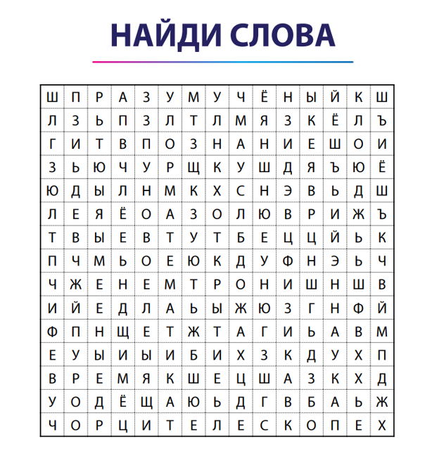
Головоломка «Найди слова» для формулирования темы урока

Приложение 2
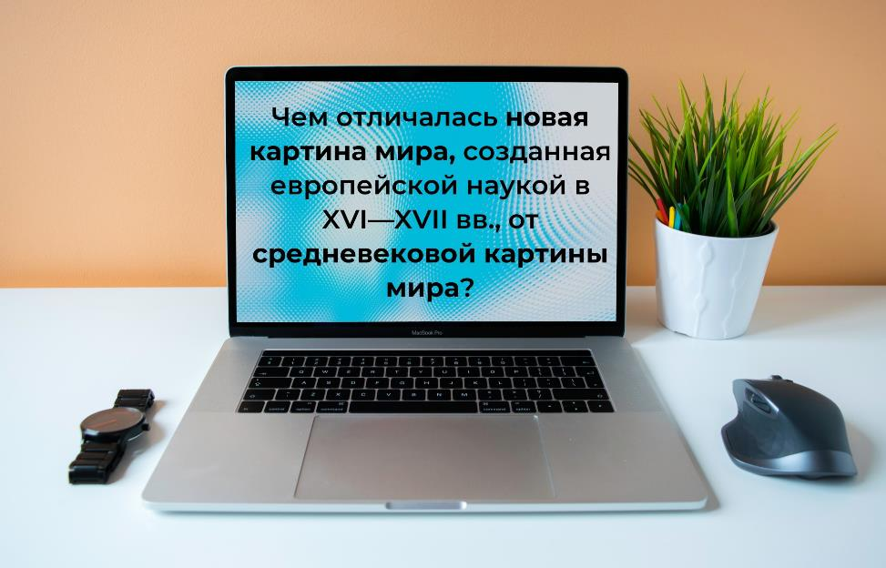
Оформление проблемного вопроса урока

Приложение 3
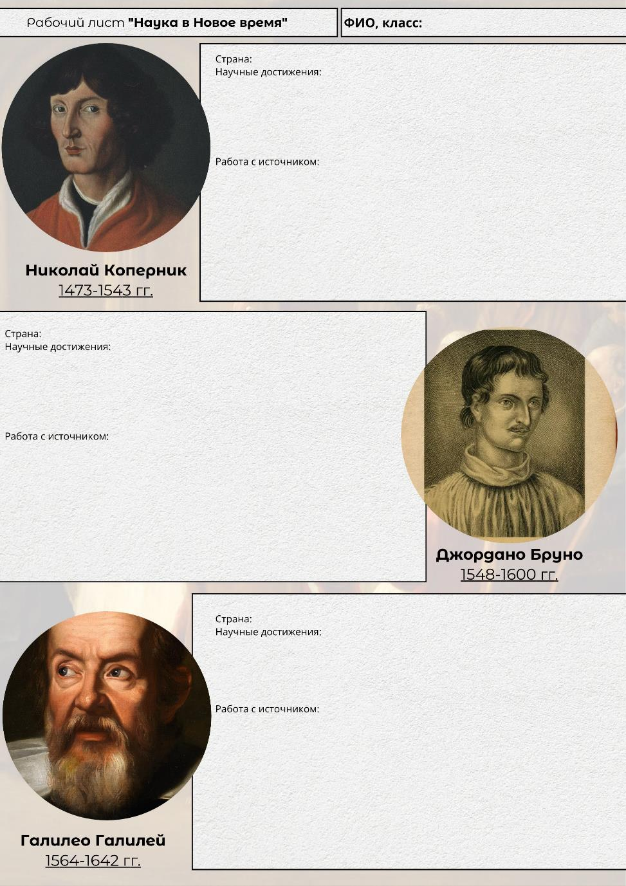

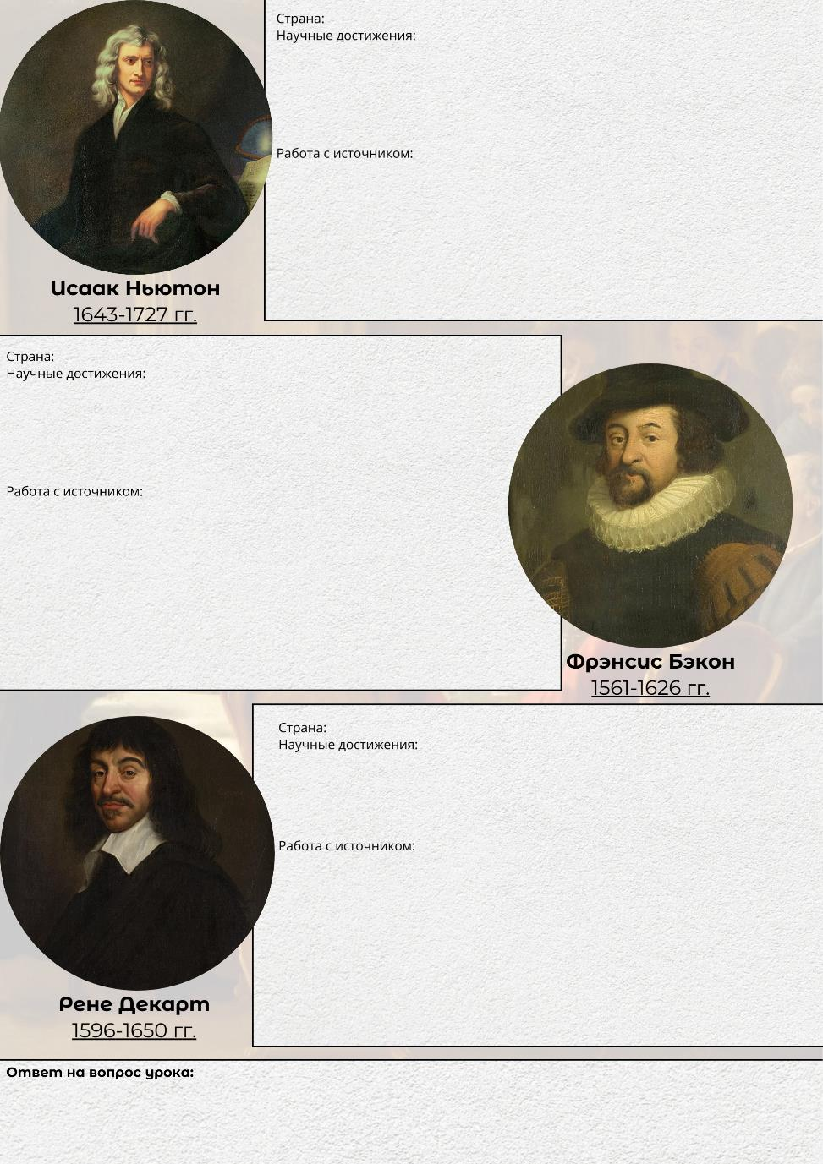

Приложение 4
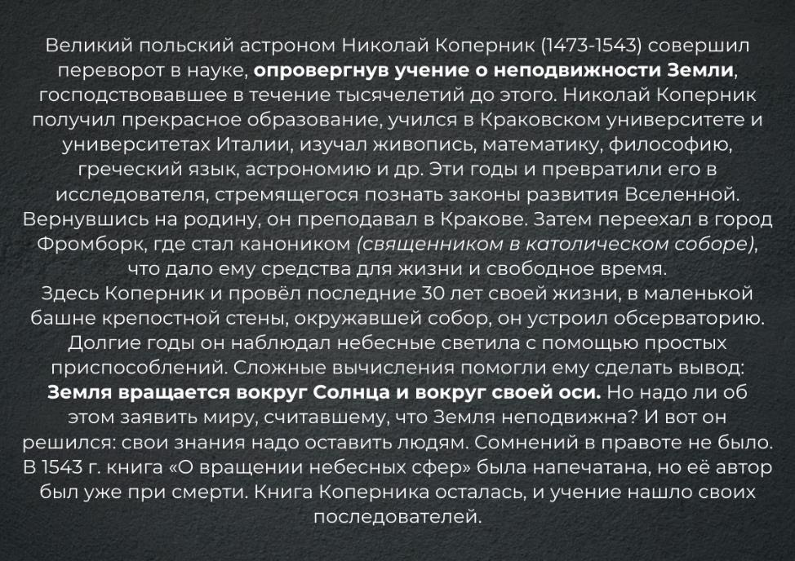
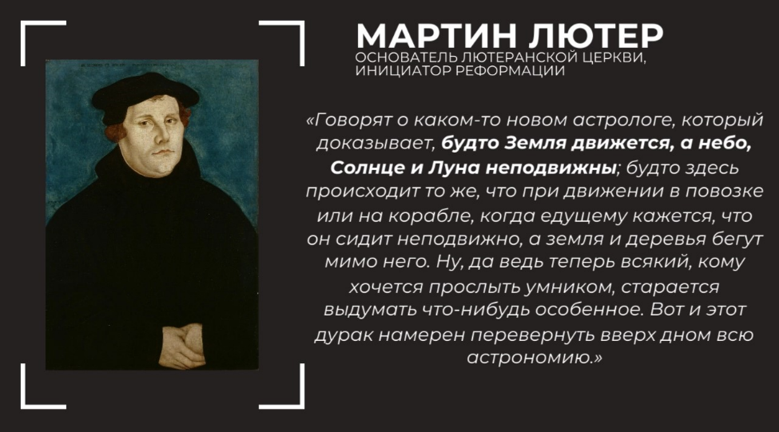
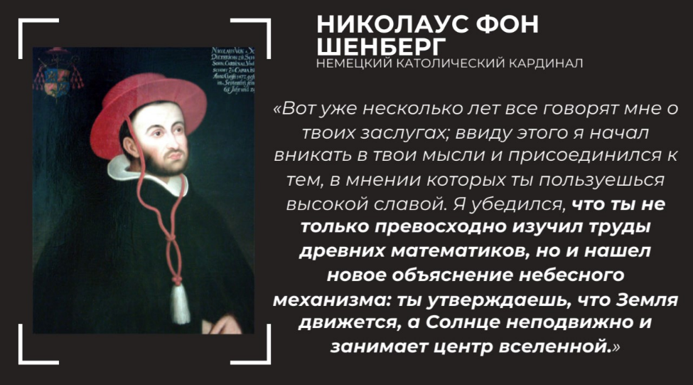

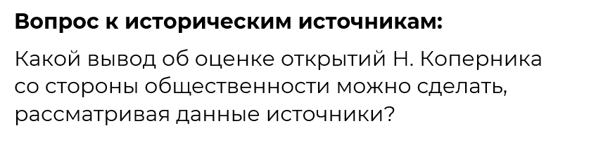

Приложение 5
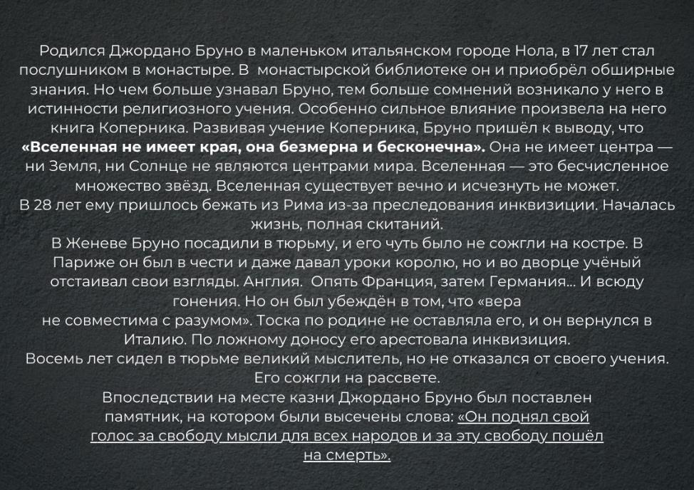
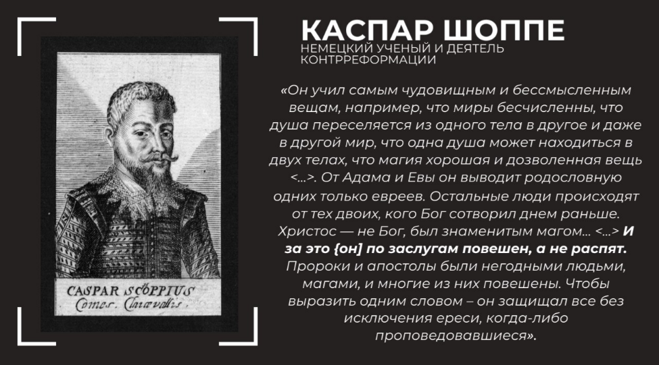
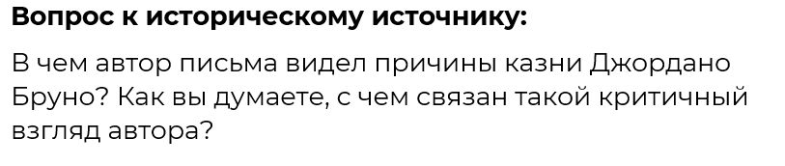
Приложение 6
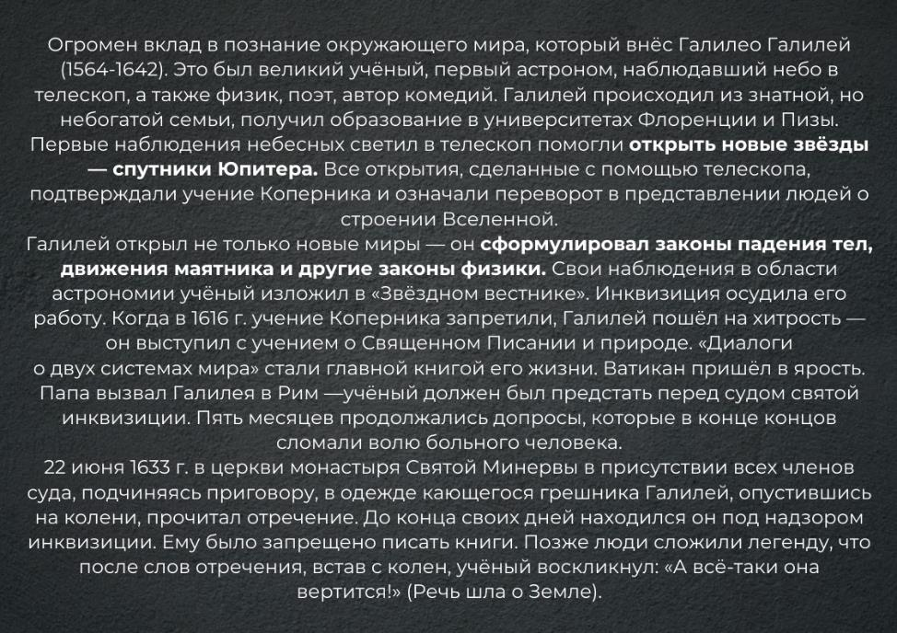
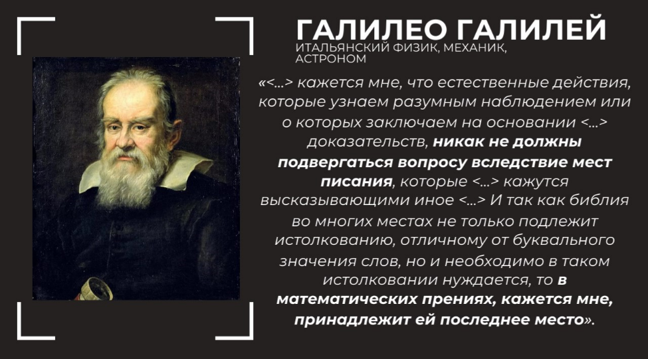
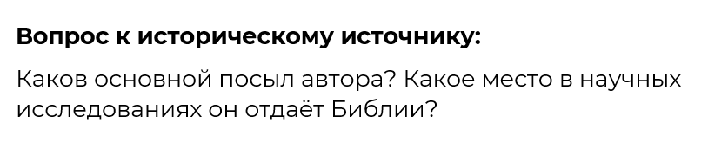
Приложение 7
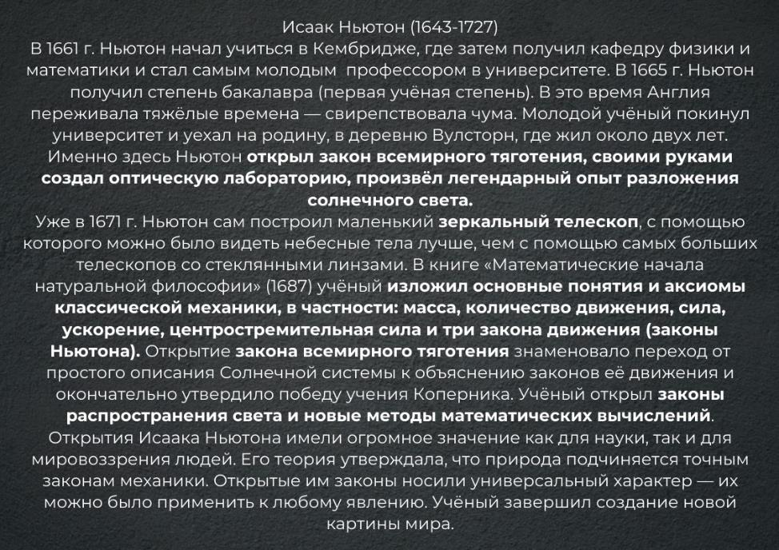
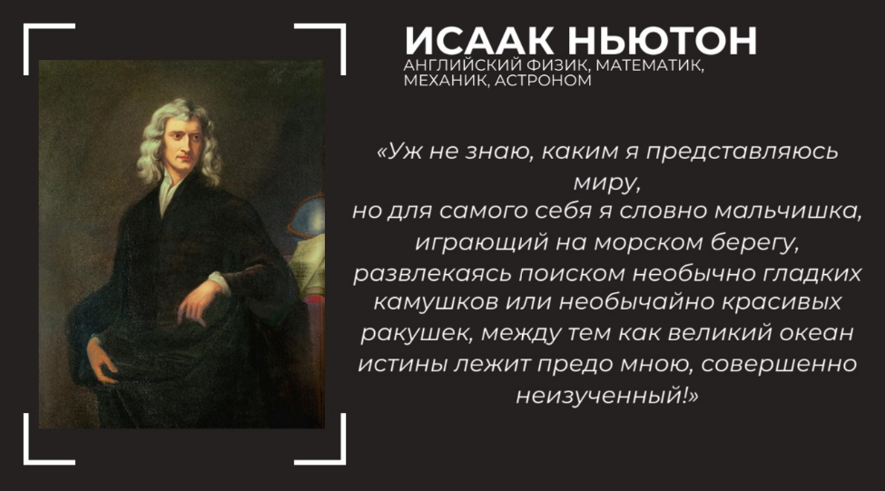
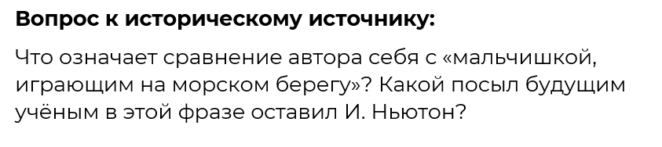
Приложение 8
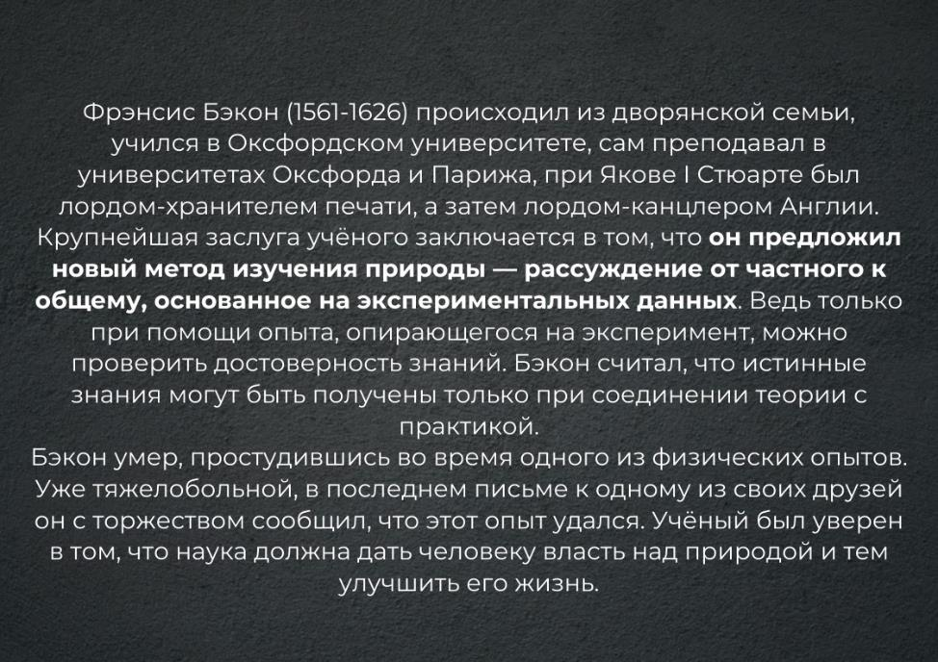
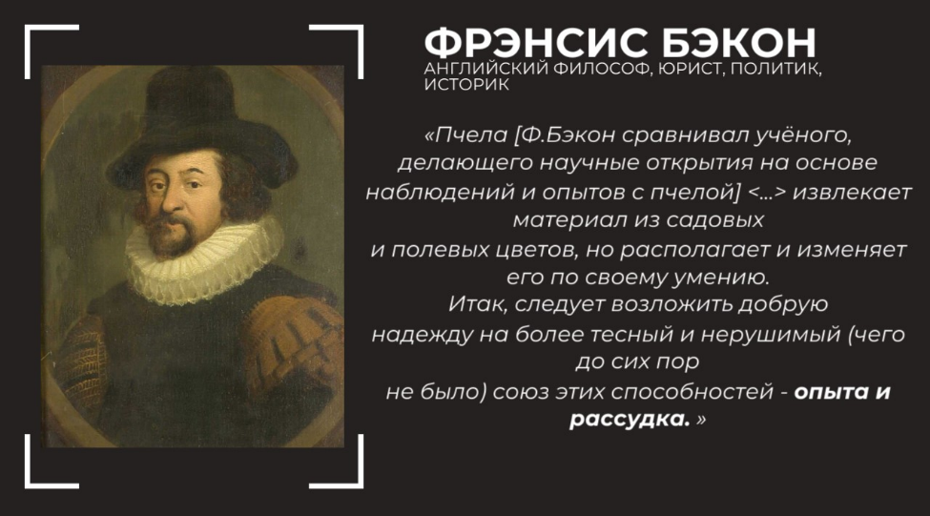
Приложение 9
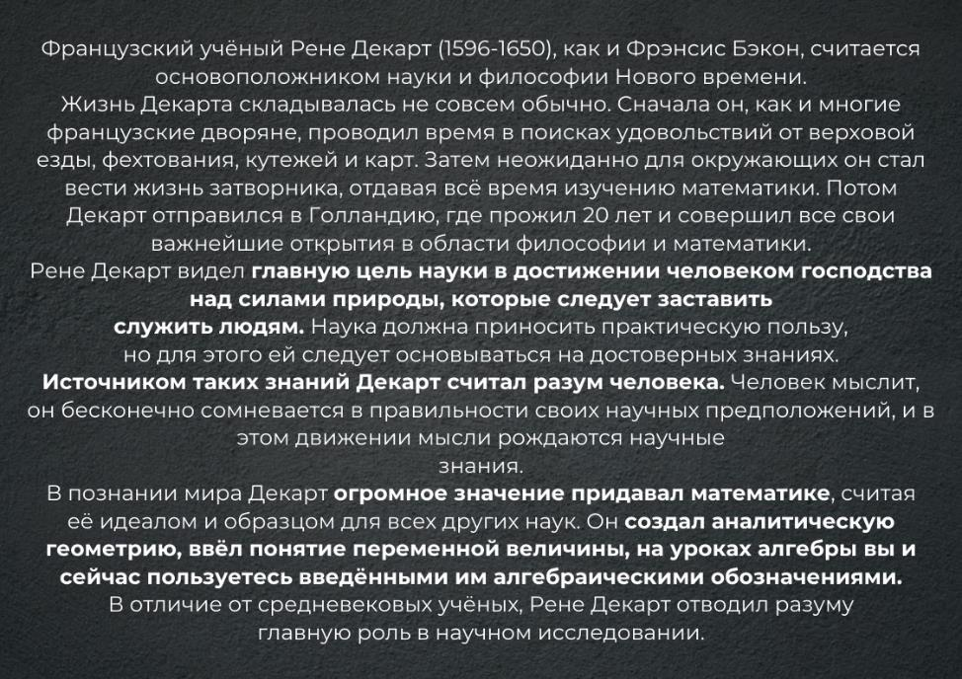
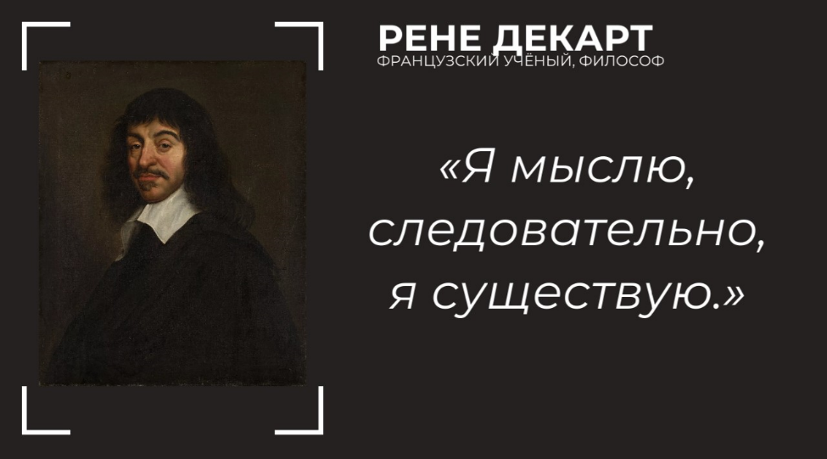
Приложение 10
1. Николай Коперник
2. Джордано Бруно
3. Галилео Галилей
4. Исаак Ньютон
5. Фрэнсис Бэкон
6. Рене Декарт

Приложение 11
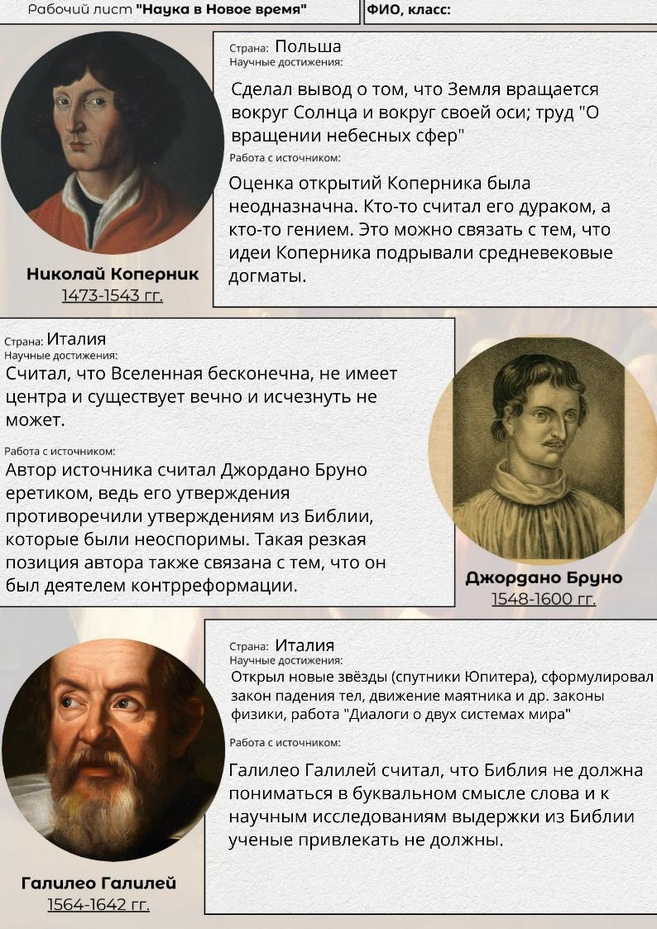
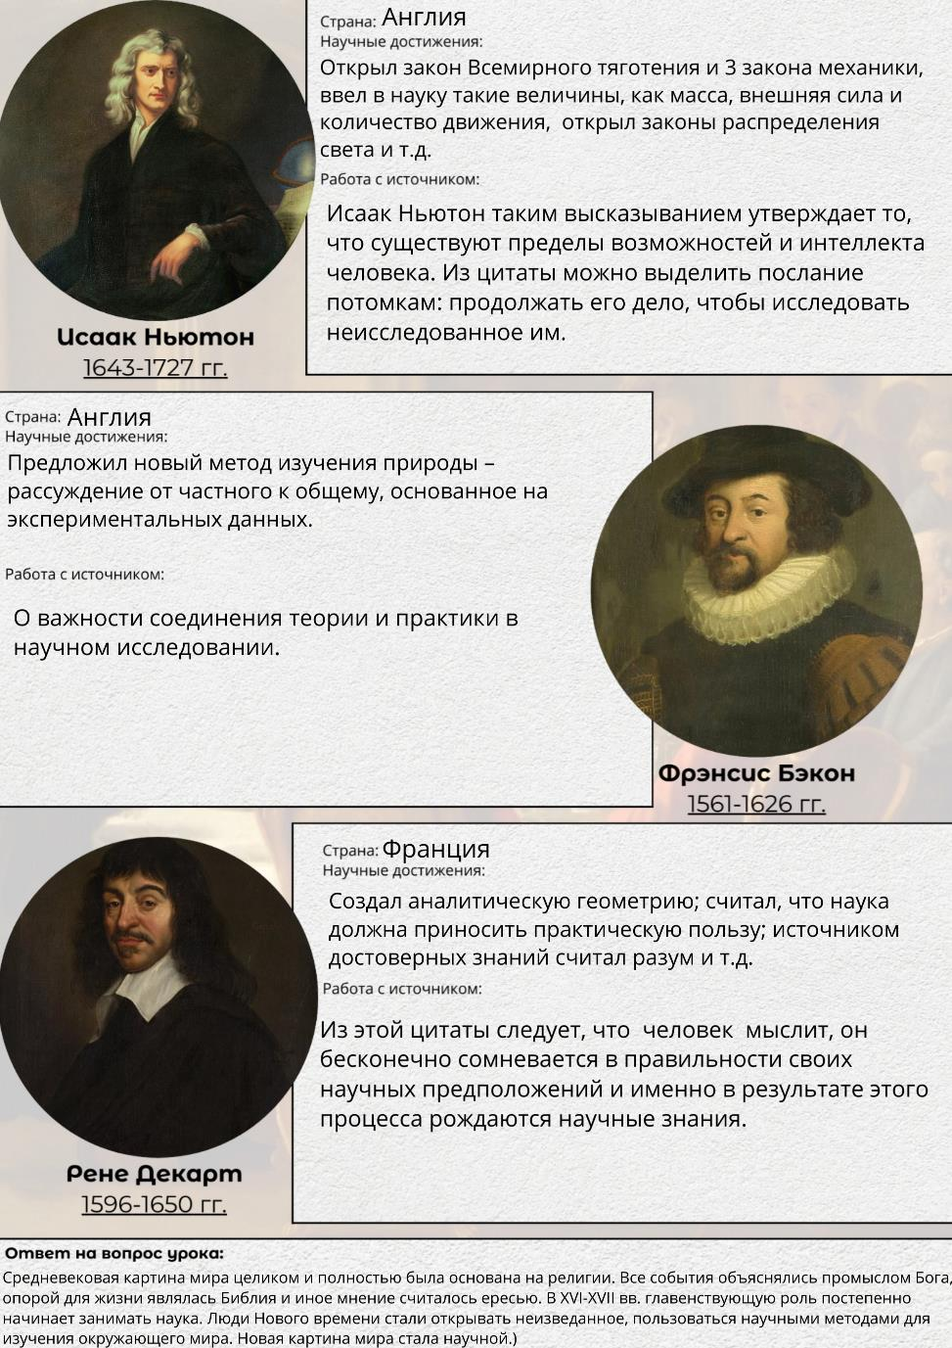

Источники и литература
Источники:
1. Закон «Об образовании в Российской Федерации [Электронный ресурс] // URL: https://edu.sbor.ru/sites/default/files/FZ273_23.pdf (Дата обращения: 20.11.2023).
2. Приказ Министерства просвещения РФ от 31 мая 2021 г. № 287 «Об утверждении федерального государственного образовательного стандарта основного общего образования» [Электронный ресурс] // URL: https://www.garant.ru/products/ipo/prime/doc/401333920/ (Дата обращения: 20.11.2023)
3. Всеобщая история. История Нового времени. 7 класс : учеб. для общеобразоват. организаций / А. Я. Юдовская, П. А. Баранов, Л. М. Ванюшкина ; под ред. А. А. Искендерова. — М. : Просвещение, 2019. — 239 с., [8] л. : ил., карт.
Литература:
1. Энгельгардт М.А. Николай Коперник. Его жизнь и научная деятельность / М.А. Энгельгардт. – Санкт-Петербург, 1892. – URL: https://rusneb.ru/catalog/000199_000009_004984079/ (Дата обращения: 21.11.2023)
2. Акопян О.Л. За что на самом деле сожгли Джордано Бруно? / О.Л. Акопян, А.Ю. Мунипов. – 2015. – URL: https://arzamas.academy/mag/164-bruno (Дата обращения: 21.11.2023)
3. Кудрявцев П.С. История физики: в 3 т. / под редакцией А.К. Тимирязева. – М.: Государственное учебно-педагогическое издательство Министерства Просвещения РСФСР, 1948. – 1 т. – 536 с.
4. Акройд П. Ньютон: Биография / Питер Акройд ; Пер. с англ. М. : Альпина Паблишер, 2017. – 208 с.

